Neptunseafoods.

Østers sortiment Forår 2026

Her er et overblik og information om hvilke østers vi kan tilbyde i Forår 2026.
Udvalget kan variere fra uge til uge, forudbestil gerne ved større mængder/ønsker.
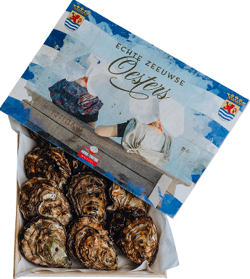
Ring og hør nærmere i forhold til størrelser og priser.

Hollandske
Hollandske østers har en robust havsmag som er raffineret, frisk, let fugtig og vidunderlig salt, som er netop det der gør denne østers speciel.

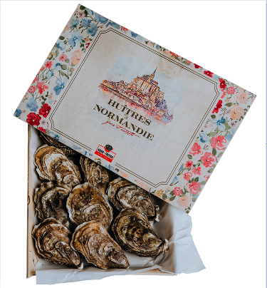

Normandiet
Østers fra Normandiet har en lækker cremet smag og fasthed. Lukkemusklen på disse østers er ekstra hård pga. tidevandet ved Normandiet.

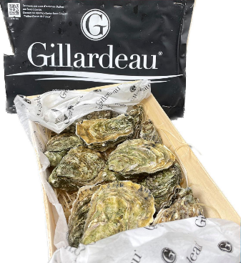

Gillardeau
Gillardeau østers er en rigtig god østers fra Frankrig. Den opdrættes langs den franske atlanterhavskyst og beskrives som en luksusøsters. Den har en nøddeagtig smag, med en eftersmag af hav og tang.

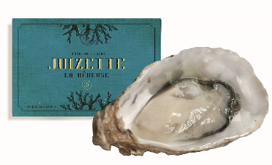

Fine de claire
God standard østers fra Frankrig med god smag af havvand og som ikke er for saltet. En rigtig god begynder østers med mange anvendelses muligheder.

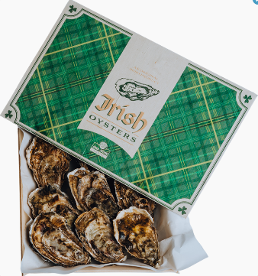

Pearls of Ireland
Når du tænker på Irland tænker du sikkert på den smukke natur med de barske kyster. Og netop den kyst, giver et ideelt miljø for væksten af Pearls of Ireland østers. Havet her er rigt på plankton og mineraler. To essentielle næringsstoffer til østersen, der vokser til en smuk østers på 3-4 år. Den har en krydret, mild, salt og let sødlig smag.

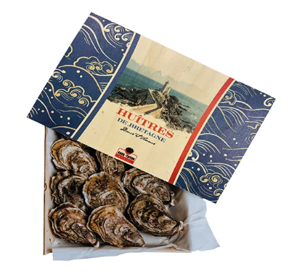

Bretagne
Denne østers stammer fra den franske Atlanterhavskyst og betegnes som en standard østers. Smagen er meget salt, men stadig med en cremet og fed konsistens.

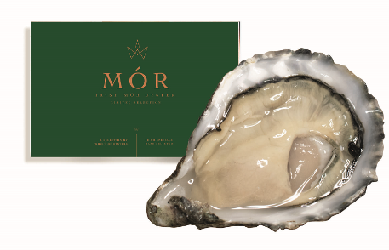
Irish Mor
Irish mor er en eksklusiv østers med en blød og cremet smag, med en blanding af fersk og saltvand. Den dyrkes af en udvalgt gruppe af traditionelle østersbønder, der vælger kvalitet frem for kvantitet på en yderst bæredygtig måde. En østers af rigtig høj kvalitet fra Irland med mindst 12 % kød.

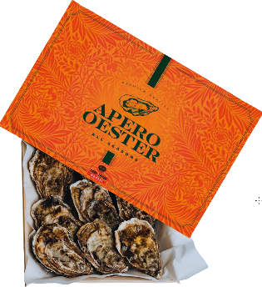

Apero
Apero østers er en lille petit østers som er fremragende som snack under en lille aperitif eller en drink. Den er spækket med salt og cremet kød. Server den med et drys paprika, persille og vodka. En rigtig sommer delikatesse.

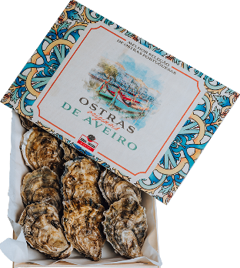

Portugisisk Ostras de Aveiro
Når man tænker på Portugal, tænker man ikke umiddelbart på østers. Alligevel vokser der østers af vidunderlig kvalitet i den maleriske og gamle havneby Aveiro, også kendt som Portugals Venedig. Østersen er fyldig i skallen, et fast bid og en cremet let salt smag.

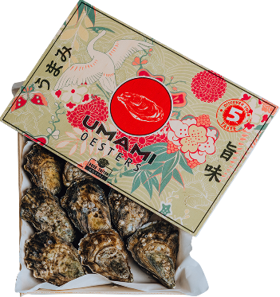
Umami
Umami østersen har det bedste fra begge verdener, en fuld skal og en lækker smag: krydret, salt og fuld af krydderi og finesse. Denne smag er skabt fordi de oprindelige irske østers er raffineret i bassiner med rent Oosterschelde-vand fra Holland. Hvilket giver dem en særlig 5. smag (Umami). Er du klar til en ægte smagsoplevelse? Så vælg Umami. Den minder meget om Gillardeau østers.

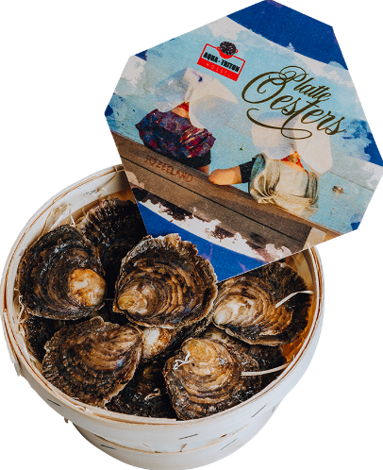

Flade østers
Flade østers fra Holland, minder om de danske fra Limfjorden.

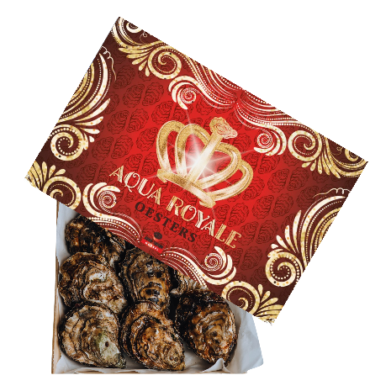

Aqua Royale
Aqua Royale er den nye stjerne blandt de Zeeuwse creuses. Det er en triploid østers, der opdrættes i Oosterschelde på de bedste opdrætsarealer,med stærk strøm og rigelig føde. Dette får østersen til at vokse sig stor og fyldig med en høj kødvægt og en cremet smag. Efter fangst opbevares Aqua Royale i østersbassiner med frisk vand fra Oosterschelde, giver det en let sødlig note til smagen. Kort sagt, en lækker østers, der også ser godt ud.

Neptunseafood ApS Tlf:+ 45 70208888 Mobil: + 45 30380810 Mail: salg@neptunseafood.dk

